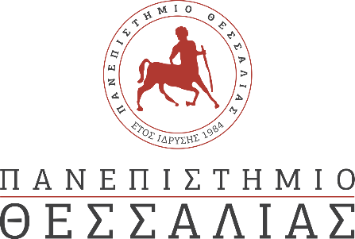

ΔΕΛΤΙΟ ΤΥΠΟΥ

«Δημοσιεύσεις διπλωματικών του Τμήματος Αρχιτεκτόνων Μηχανικών του Π.Θ.

στο περιοδικό ΟΙΚΟΤΟΠΙΑ»

Δύο εξαιρετικές από τις πολλές σημαντικές διπλωματικές εργασίες που παρουσιάστηκαν στην προηγούμενη εξεταστική περίοδο έγιναν δεκτές και δημοσιευτηκαν στο περιοδικό ΟΙΚΟΤΟΠΙΑ.
Από τις φοιτήτριες του Τμήματος Αρχιτεκτόνων Μηχανικών του Πανεπιστημίου Θεσσαλίας.
Η εργασία της Στέλλας Λιόκα / MODPACK : Βιοδιασπώμενο σακίδιο ράχης και η εργασία των Ελένη Καραμπίνα και Θεοδώρα Μπουντιούκου :
ΜΙΝΙΟΝ : Πολυ-πολιτισμικό Αυτόνομο Αστικό καταφύγιο και πυρήνας καλλιεργειών.
ΟΙΚΟΤΟΠΙΑ ονομάζεται το περιοδικό που από το 1989 όρισε την γενική και κάθε ειδική συζήτηση για το περιβάλλον. Για τις πολιτικές σχέσειςκαι τις δράσεις των ανθρώπων –πολλών ανθρώπων μαζί- για την προστασία του. Εδώ, στην χώρα μας, στον χώρο μας, αλλά και εκεί, μακρύτερα. Πολύ και πάρα πολύ μακρύτερα. Επειδή κάθε φορά που καταρρέει το εκεί, το εδώ υποφέρει και κινδυνεύει επίσης.

οι δικτυακές διευθύνσεις των δημοσιεύσεων ακολουθούν :
https://www.oikotopia2020.gr/article.php?db=theoria&id=20210808121254&startMenu=0
https://www.oikotopia2020.gr/article.php?db=simeiomata&id=20210807163626&startMenu=0

